Савостьянова Светлана Анатольевна
преподаватель физики и математики
ГАПОУ МО «Егорьевский техникум»

Повторительно – обобщающий урок по теме «Магнитное поле»

Оборудование и материалы: компьютер, мультимедийный проектор, раздаточный материал (таблица)

Цель урока: повторение, обобщение и систематизация знаний по теме «Магнитное поле»
Задачи:
Образовательные:
- повторить и систематизировать знания о магнитном поле
- сравнить электрическое и магнитное поля
Развивающие:
- способствовать развитию познавательного интереса
- способствовать развитию памяти, внимательности, умений анализировать и обобщать
Воспитательные:
- содействовать воспитанию чувства ответственности, самостоятельности, добросовестности, умению слушать своих товарищей и делать выводы

Тип урока: урок обобщения и систематизации знаний.
Методы обучения: словесный, наглядный; фронтальная беседа, работа в парах
Элементы образовательных технологий: информационно-коммуникационные технологии, игровые технологии, групповые технологии, здоровьесберегающая технология
План
- Организационный момент(1мин)
- Целеполагание. Мотивация (1 мин)
- Актуализация. Повторение (5-8 мин)
- Обобщение и систематизация знаний (заполнение таблицы) (13-15 мин)
- Физкультминутка(2мин)
- Решение задач (22-17мин)
- Подведение итогов. Задание на дом (1мин)

Ход урока
1) Организационный момент
Здравствуй, ребята! Сегодня наше занятие отличается от остальных тем, что на нем присутствуют гости, но искренне надеюсь, что это ни сколько не повлияет на вашу активность и работоспособность.
2) Целеполагание. Мотивация
В первом полугодии мы с вами подробно изучали электрическое поле, в этом начали изучать магнитное поле, а в дальнейшем предстоит познакомиться с электромагнитным полем. Но прежде чем приступить к электромагнетизму, необходимо повторить и обобщить материал, изученный на предыдущих уроках. Тема нашего урока «Магнитное поле – повторение и обобщение материала».
3) Актуализация знаний. Повторение материала
Повторим некоторые важные моменты, связанные с магнитным полем. А сделаем мы это с помощью небольшого кроссворда. (Во время отгадывания кроссворда задаются дополнительные вопросы)
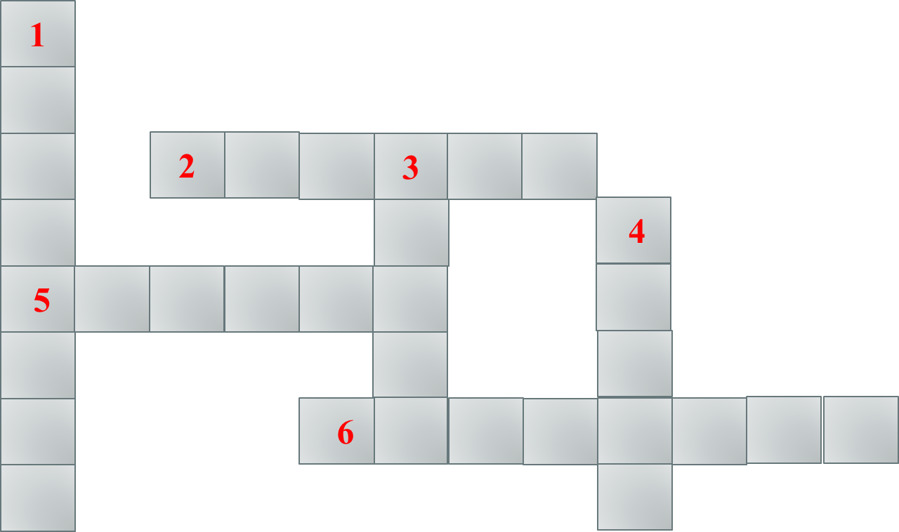

1. Характеристика магнитного поля (индукция)
2. Учёный, обнаруживший действие электрического тока на магнитную стрелку (Эрстед). В чём заключался опыт Эрстеда?
3. Единица измерения магнитной индукции (тесла)
4. Учёный, установивший механическое взаимодействие токов (Ампер). В чём заключался опыт Ампера?
5. Магнитный помощник туриста
Покажет на север вам быстро (компас)
6. Материал, из которого изготавливаются постоянные магниты (магнетит)
Молодцы!

4) Обобщение и систематизация материала (работа в парах)
Мы знакомы с двумя полями: электрическим и магнитным. Они существуют независимо от нас и наших знаний о них. Есть ли у них что-то обще? Чем они отличаются? Настало время сравнить электрическое поле и магнитное.
 | Электрическое (электростатическое)  поле | Магнитное  (постоянное)  поле
Вокруг чего возникает поле?
Поле обнаруживается…
Силовая характеристика
(название, обозначение, единица измерения)
Графическое изображение поля
Сила, с которой поле действует на заряд
После заполнения таблицы – проверка, обсуждение. Выставление оценок за работу (обучающимися).

5) Физкультминутка
1.Для улучшения мозгового кровообращения: сидя на стуле (медленно 4-6раз)
- голову наклонить вперёд, плечи не поднимать- плавно
- наклонить голову вправо, влево- плавно
2.Для снятия утомления плечевого пояса и рук: стоя или сидя (в среднем темпе 3-4раза)
- руки на поясе;
- правую руку вперёд, левую вверх;
- переменить положение рук.
3.Для развития мышления, речи, моторики пальцев:
- переплести пальцы в замок и поднять руки вверх;
4.Для снятия глазного утомления, укрепления глазных мышц, профилактики близорукости:
- крепко закрыть, затем широко открыть глаза (8 раз);
- быстро поморгать глазами (8-10 секунд);
- «стрельба» глазами;
-движение глазами «по восьмёрке»;
- закрыть глаза и массировать веки лёгкими круговыми движениями.
6) Применение знаний. Решение задач
- Какова сила тока в проводнике, находящемся в однородном магнитном поле с индукцией 2 Тл, расположенным под углом 30° к линиям индукции, если длина активной части проводника 20 см, а сила действующая на проводник 0,75 Н?
- Электрон движется в вакууме в однородном магнитном поле с индукцией $5∙{10}^{7}$Тл. Радиус окружности, по которой он движется, равен 1 см. Определите модуль скорости движения электрона, если она направлена перпендикулярно к линиям индукции.
- Проводник помещён в однородное магнитное поле с индукцией 3 мТл. Найдите величину силы, действующей на проводник, если его длина 10 см, величина тока 2мА, а направление тока составляет с направлением вектора магнитной индукции угол 45°.

Задание на карточке (индивидуальное)
- Электрон движется по окружности радиусом 2 см в однородном магнитном поле, имея импульс $6,4∙{10}^{-23}$ кг∙м/с. Определите модуль магнитной индукции поля.
- В однородное магнитное поле перпендикулярно его силовым линиям влетает протон с кинетической энергией $1,6∙{10}^{-13}$ Дж. Индукция магнитного поля 4 Тл. Определите радиус окружности, по которой будет двигаться протон.

7) Подведение итогов урока.
Задание на дом: оформить справочную таблицу (формулы)

 | Электрическое (электростатическое)  поле | Магнитное  (постоянное)  поле
Вокруг чего возникает поле?

Поле обнаруживается…
Силовая характеристика
(название, обозначение, единица измерения)
Графическое изображение поля

Сила, с которой поле действует на заряженную частицу:

